2015年中级会计职称考试预习阶段学习计划表
各位亲爱的2015年中级会计职称学员：
为帮助大家尽快适应中级会计职称的学习，我们制定了《2015年中级会计职称考试预习计划表》，以方便同学们对中级职称预习进度进行全面控制；希望这份计划表对大家顺利通过2015年的考试有所帮助。
2015年中级会计职称考试预习阶段学习计划表
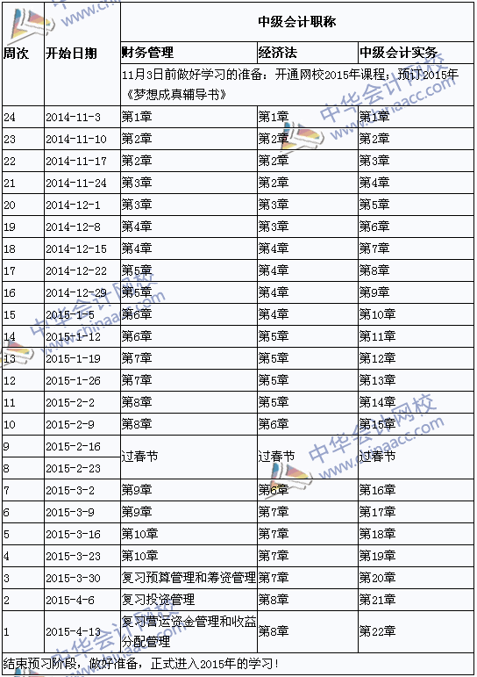
备注：
1.整体进度说明：本计划表从2014年11月3日开始执行，计划于2015年4月19日结束，共计24周；学员可根据本表的提示，结合自己的时间安排，学习情况进行细化，并按网校要求完成听课、做题的学习任务，基本可满足考试需要。
2.已报网校2015年中级会计职称辅导精品班、实验班的同学，将由班主任老师根据您的学习基础及学习时间制定更详尽的计划表，如与本表不一致，请以班主任老师制定的学习计划为准。
3.以上时间进度，包含了同学们预习教材，正式听课，做练习中心的时间，对刚接触会计职称考试的同学来说，刚开始可能会比较紧，没关系，这很正常，以后熟悉中级会计师教材及考试特点后，你们的速度就会逐步的提上去赶上进度了，同时建议同学们要根据自己的工作，学习情况合理安排好时间和进度，这样学习效果会更好。
中华会计网校教学服务部
2014-10-29
注：本文原创于中华会计网校（http://www.chinaacc.com），转载请注明出处！
2015年中级会计职称考试辅导招生方案：
特色班|通关班|精品班|实验班|联报无忧班|联报旗舰班|移动班
2015中级职称考试咨询入口>>

